Завтрак  Яблоки  Каша манная молочная  Кофейный напиток на молоке  Батон с маслом сливочным, сыр  Сок  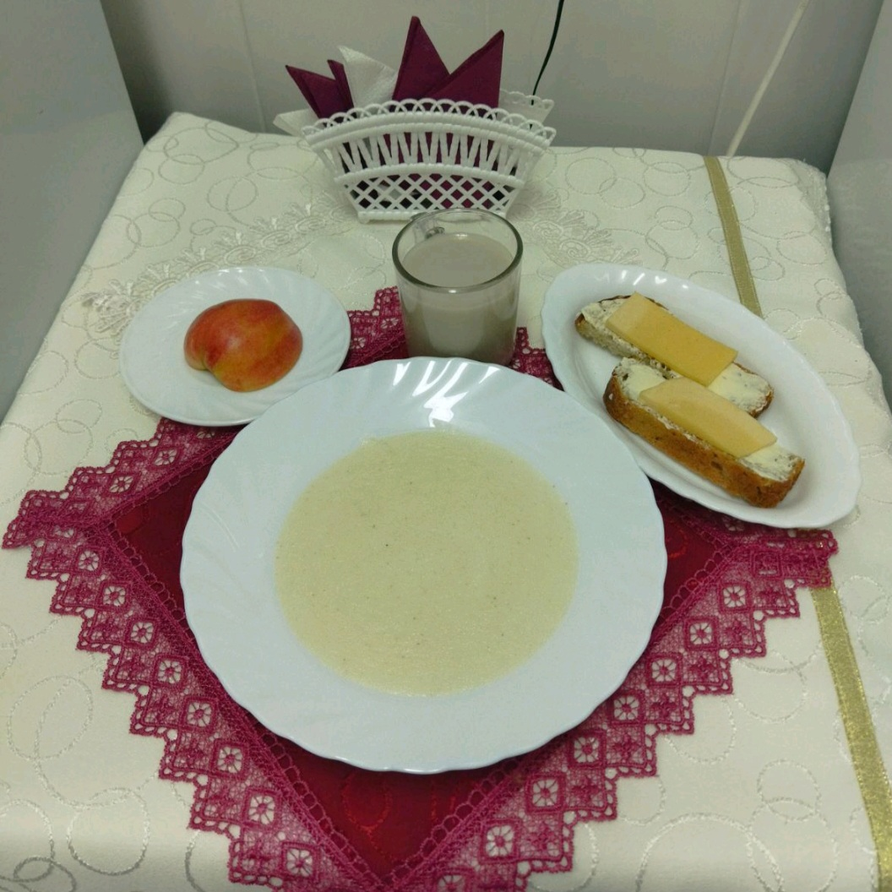 | Обед  Салат из консер.огурцов и томатов  Суп картофельный с вермишелью  Плов с курами  Компот из кураги  Хлеб столичный  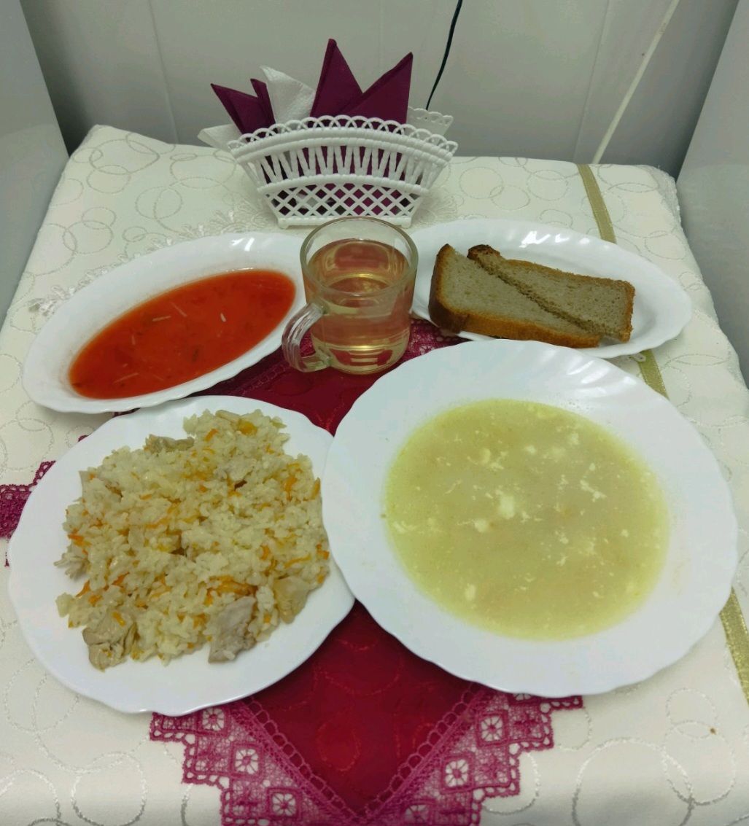
Полдник  Йогурт  Печенье «Молочное»  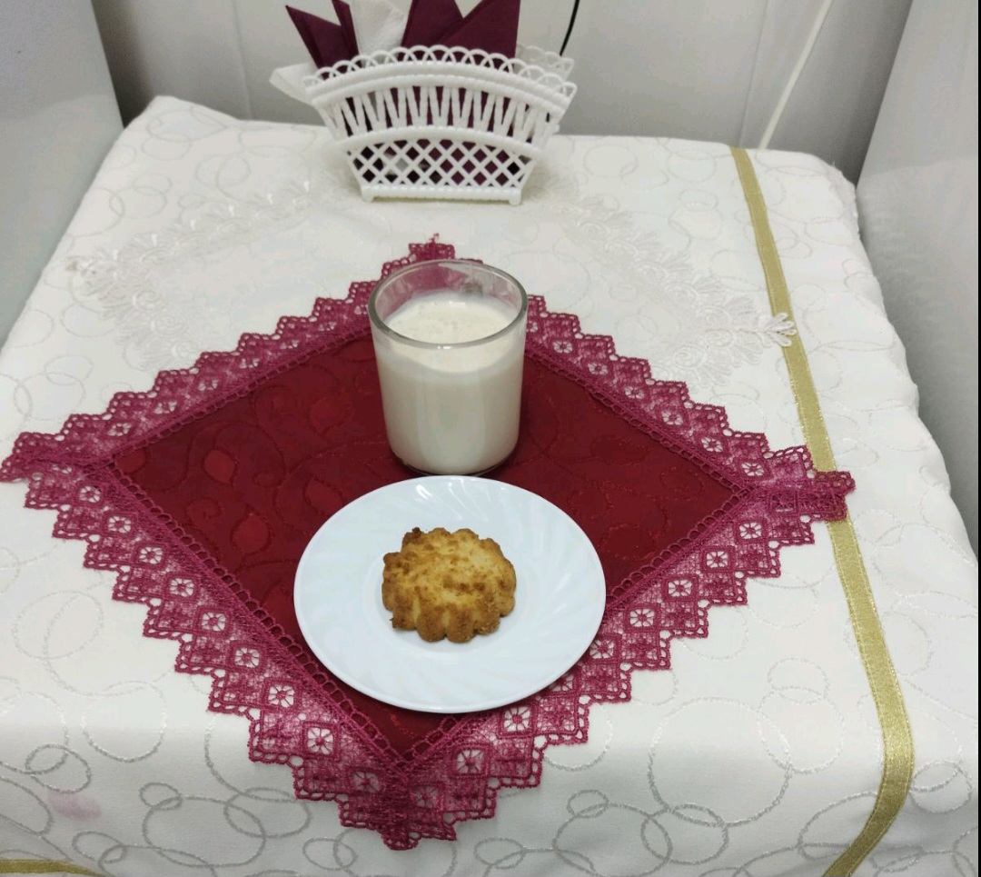 | Ужин  Салат овощной с сыром  Запеканка из печени  Чай сладкий  Хлеб пшеничный  